Государственное бюджетное профессиональное образовательное учреждение

«Нижегородский радиотехнический колледж»

# ОП.11 Компьютерные сети

ОТЧЁТ

по лабораторной работе 2.9.1

## Тема «Базовая конфигурация коммутатора и конечного устройства»

Выполнил: Проверил:

обучающийся группы 2ИСиП-19-1 Преподаватель

Мамонов Антон Еремеев В.А.

Нижний Новгород

2021г.

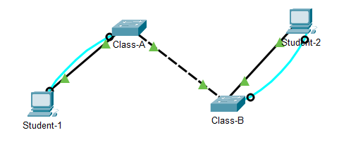Используем консольное подключение.

Настраиваем Student-1

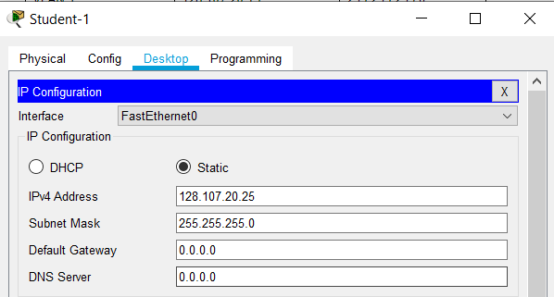

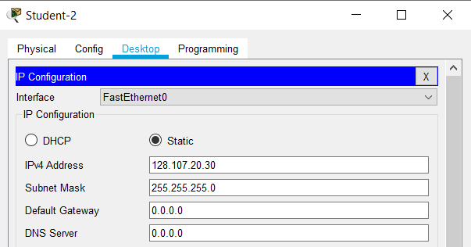Настраиваем Studetn-2

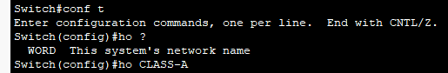Задаем имя коммутатору CLASS-A

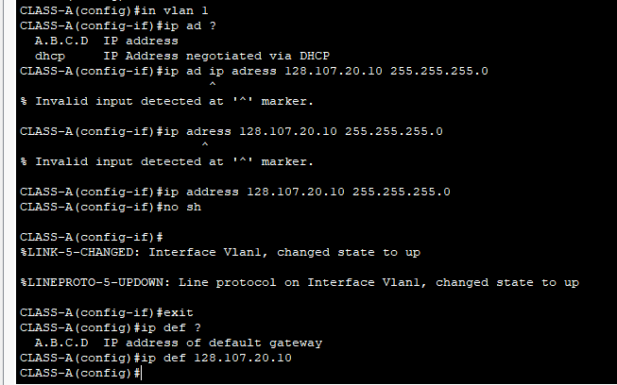Настраиваем ip address CLASS-A

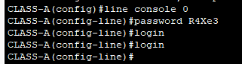Устанавливаем пароль для всех линий CLASS-A.



Устанавливаем секретный пароль для всех линий CLASS-A

Зашифровываем пароли CLASS-B



Создаем баннер CLASS-B



Сохраняем конфигурацию CLASS-B

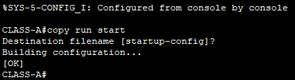

Задаем имя и настраиваем ip address для CLASS-B

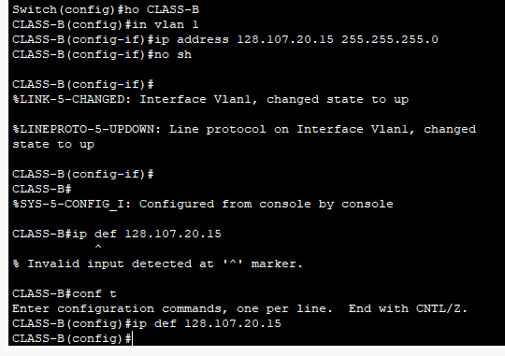

Устанавливаем пароль для всех линий CLASS-B.



Устанавливаем секретный пароль для всех линий CLASS-B

Зашифровываем пароли CLASS-B



Создаем баннер CLASS-B

Сохраняем конфигурацию CLASS-B

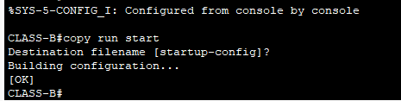

Вывод: в этой лабораторной работе я почувствовал в себя в роли работника по настройке локальных сетей. При этом я настроил небольшую локальную сеть. Это отличный опыт, который пригодится мне в будущем.